Witam Was ponownie w strefie rozrywki. Jednocześnie chcę Wam przekazać niezbyt fajną wiadomość, jaka dzisiaj do mnie dotarła. Otóż podobno musimy oddać nasze nowe meble z klasy przedszkolakom, do nas wrócą stare. Myślę, że po powrocie do szkoły wspólnie podejmiemy próby odzyskania mebli!!! Napiszemy prośbę do pani Dyrektor. Co Wy na to?

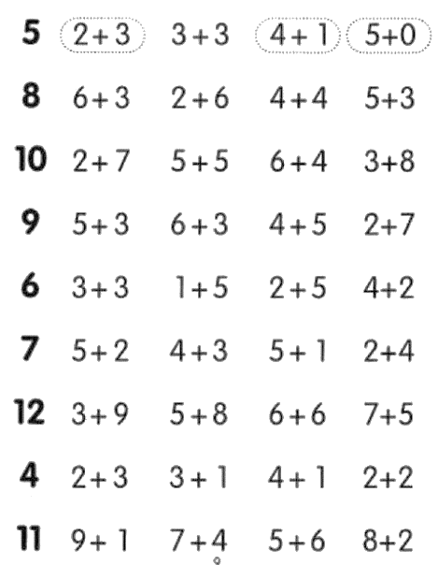
Zaznacz równania, które dają wynik z pierwszej kolumny
Na lekcji nauczyciel pyta Jasia:  - Widziałeś kiedyś żywą sarenkę?  - Tak w telewizji.  - A w lesie? – chce się dowiedzieć nauczyciel.  - Nie, my nie zabieramy telewizora do lasu – odpowiada chłopczyk. | 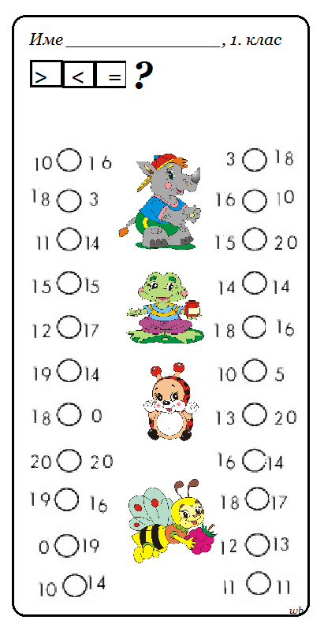  wpisz w równania (w kółka) znak: >, <, =

